**安娜·内马（Anna Neima）**

**作者简介：**

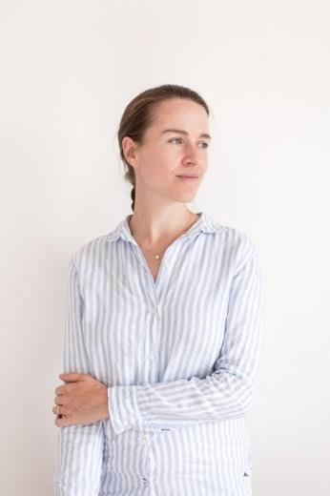 **安娜·内马（Anna Neima）**是一名研究二十世纪英国历史的文化历史学家，以一等学位从剑桥大学毕业，并取得了博士学位。她的作品包括：《乌托邦人：为了建立完美社会的六次尝试（The Utopians: Six Attempts to Build the Perfect Society）》（2021年Picador出版社）、《实用乌托邦：达廷顿·霍尔的多重生活（Practical Utopia: The Many Lives of Dartington Hall）》（2022年剑桥大学出版社）。目前，她任职利华修姆（Leverhulme）初级职业研究员，正在进行一个有关二十世纪盎格鲁-加勒比地区的口述历史项目（预计将于2025年完成）。

**/**

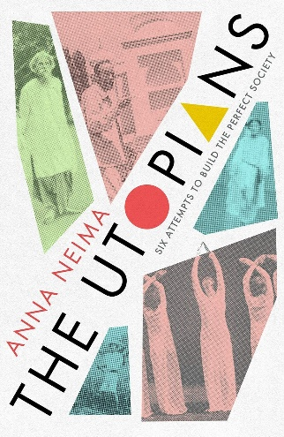**中文书名：《乌托邦人》**

**英文书名：THE UTOPIANS**

**作 者：Anna Neima**

**出 版 社：Picador**

**代理公司：United Agents/ANA/Conor**

**出版时间：2021年6月**

**代理地区：中国大陆、台湾**

**页 数：320页**

**审读资料：电子稿**

**类 型：大众文化**

**内容简介：**

《乌托邦人》讲述了六个实验社区的非凡故事：印度的桑提尼凯坦·斯里尼凯坦、英国的达丁顿厅、日本的阿塔拉斯基·穆拉、法国的人类和谐发展研究所、德国的布鲁德霍夫和美国的特拉布科学院，这些都是在第一次世界大战后兴起的。

每个团体都由有魅力的人物领导，他们梦想着一种新的生活方式。泰戈尔、多萝西和伦纳德·埃尔赫斯特、穆沙诺科吉·萨内苏、G.I.Gurdjieff、埃伯哈德、艾美·阿诺德和杰拉尔德都在努力将雄心勃勃的理想变成现实。他们----以及他们的同乡----离开了工作、家园和社交圈。他们面临着嘲弄和迫害、贫困、饥饿和不适，他们自己也怀疑他们改变社会的努力是否会带来改变。

安娜·奈玛（Anna Neima）对这些集体从开始到崩溃的引人入胜和生动的描述，展现了其中古怪的人物、古怪的生活方式和未经检验的理想主义。在这些地方，人们的理想与养鸡、打扫厕所、抚养吵闹的孩子以及种植日常面包的粮食的需求发生了冲突。

这些社区规模很小，也终究土崩瓦解。然而，一个世纪后，他们的影响仍然在进步教育、环保主义、医学研究和正念训练等截然不同的领域意义深远。他们为那些渴望改善世界的人提供并将继续提供丰富的灵感。没有他们，战后世界将变得更加贫瘠。

**目录：**

简介

“和谐共处的艺术”

第一章

孟加拉平原上的“完整生活”

泰戈尔的斯里尼克丹

第二章

“一个可能是新英格兰的新庄园”

多萝西和伦纳德·埃尔莫斯特的达廷顿大厅庄园

第三章

日本山中的自我实现

武者小路实笃的新村主义

第四章

枫丹白露的森林哲学家

古德杰夫和谐发展研究所

第五章

在德国农村寻求上帝的王国

艾伯哈德和艾美·阿诺德夫妇的布鲁德霍夫社区

第六章

加州梦想

杰拉尔德·赫德的特拉武科学院

结论

完全不同的存在方式

参考书目

**中文书名：《她打造的家》**

**英文书名：MAKING A HOME**

**作 者：Anna Neima**

**出 版 社：待定**

**代理公司：United Agents/ANA/Conor**

**字 数：约10,0000词**

**出版时间：待定**

**代理地区：中国大陆、台湾**

**审读资料：电子稿**

**类 型：传记和回忆录**

**内容简介：**

**“我们的一生都在一天24小时的清醒与昏睡之间循环往复；这一切都需要有一个发生的地点，一个我们有归属感的地方。“一个生活的宝箱，”勒·柯布西耶（Le Corbusier）管它叫家。但是我们如何能够创造一个合适的家呢？”**

《她打造的家》中，历史学家安娜·内马探索了什么是一个合适的家，以及一些二十世纪著名作家和艺术家极具反差性的家。一间间地参观他们的住所，从托儿所到阁楼，涵盖了各种各样的杰出人物。本书内容丰富、细致入微，让读者重新思索家的其他可能性。从乔治·奥威尔的厨房到德里克·贾曼的花园，从多丽丝·莱辛的床头柜到安德烈娅·利维的公寓，这些空间各不相同，而在其中展开的一段段人生也绝非平常。

《她打造的家》充满了我在阅读传记和历史书时最喜欢的那些日常细节；弗吉尼亚·伍尔夫的花园小屋，“散落着各种；脏兮兮的包裹；里面有好几个笔尖、烟头还有写着文字的纸片’”；伊丽莎白·简·霍华德的沐浴时间准则（尽可能地“短而适度：‘他们的本来作用不是让人感到身心愉快。’”）。但是，本书中同样也提出了有关阶级、性别和工作等的严肃问题，探索了我们的家如何对我们有着如何不可磨灭的影响。本书将会是对于家“无足轻重”的最好反驳——一个人的家并非不重要，他们在我们的人生以及文化中都起到至关重要的作用。

**感谢您的阅读！**

**请将反馈信息发至：版权负责人**

**Email**：[**Rights@nurnberg.com.cn**](mailto:Rights@nurnberg.com.cn)

安德鲁·纳伯格联合国际有限公司北京代表处

北京市海淀区中关村大街甲59号中国人民大学文化大厦1705室, 邮编：100872

电话：010-82504106, 传真：010-82504200

公司网址：[http://www.nurnberg.com.cn](http://www.nurnberg.com.cn/)

书目下载：<http://www.nurnberg.com.cn/booklist_zh/list.aspx>

书讯浏览：<http://www.nurnberg.com.cn/book/book.aspx>

视频推荐：<http://www.nurnberg.com.cn/video/video.aspx>

豆瓣小站：<http://site.douban.com/110577/>

新浪微博：[安德鲁纳伯格公司的微博_微博 (weibo.com)](https://weibo.com/1877653117/profile?topnav=1&wvr=6)

微信订阅号：ANABJ2002

